Nhiều quốc gia và tổ chức kêu gọi xây dựng Bộ luật về an ninh mạng hàng hải
Cyber Security
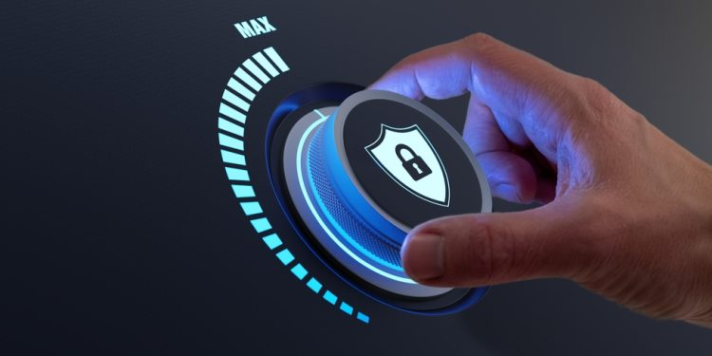
Một liên minh gồm hơn 40 quốc gia và các tổ chức hàng hải hàng đầu đã đệ trình đề xuất lên IMO, kêu gọi xây dựng một Bộ luật về an ninh mạng hàng hải (Maritime Cyber Code) dựa trên mục tiêu và không mang tính bắt buộc.
Đề xuất này, được trình trước kỳ họp lần thứ 50 của Ủy ban Tạo thuận lợi (FAL 50, từ 23–27/3/2026), nhằm thiết lập một khuôn khổ thống nhất để tăng cường an ninh mạng tại các cảng. các tàu và hệ thống giao diện tàu – bờ. Đề xuất cho rằng một Bộ luật được công nhận toàn cầu có thể tăng cường khả năng chống chịu, bảo vệ nhân lực hàng hải, ổn định chuỗi cung ứng và giảm thiểu tổn thất tài chính mà không áp đặt ngay các nghĩa vụ pháp lý bắt buộc.
🔹 Các đặc điểm chính của Bộ luật theo đề xuất
- Cách tiếp cận dựa trên mục tiêu và không bắt buộc, cho phép triển khai một giai đoạn tích lũy kinh nghiệm trước khi xem xét áp dụng bắt buộc.
- Bao phủ toàn bộ hệ sinh thái số hàng hải gồm các tàu, cảng và giao diện tàu – bờ.
- Tích hợp yếu tố con người vào quản lý rủi ro an ninh mạng, gồm: Đào tạo, Truyền thông và Văn hóa tổ chức
- Phù hợp với các tiêu chuẩn và hướng dẫn hiện có, không thay thế mà bổ trợ, hướng tới một khuôn khổ an ninh mạng tổng thể và hài hòa.
🔹 Bối cảnh đề xuất
Đề xuất này xuất phát từ xu hướng số hóa ngày càng tăng trong ngành hàng hải, giúp nâng cao hiệu quả nhưng cũng tạo ra nhiều lỗ hổng mới. Các báo cáo gần đây trong ngành chỉ ra sự gia tăng của các mối đe dọa mạng như: Tấn công sử dụng AI; Đánh cắp thông tin đăng nhập; Can thiệp tín hiệu GPS và Lỗ hổng trong hệ thống công nghệ vận hành cũ (legacy OT). Những gián đoạn này có thể đe dọa tính mạng con người, làm gián đoạn hoạt động của cảng và gây thiệt hại kinh tế và môi trường nghiêm trọng.
Đề xuất khuyến nghị Ủy ban FAL dẫn dắt việc xây dựng Bộ luật có sự tham gia của Ủy ban An toàn Hàng hải (MSC) và sự đóng góp tích cực từ các bên trong ngành. Một nhóm trao đổi liên kỳ họp sẽ được thành lập để soạn thảo Bộ luật, điều phối thảo luận giữa các quốc gia thành viên và tổ chức.
Đề xuất được đệ trình bởi nhiều quốc gia và tổ chức, bao gồm các quốc gia như: Anh, Mỹ (không có trong danh sách), Nhật Bản, Đức, Pháp, Hà Lan, Na Uy, Philippines, UAE, v.v. Các tổ chức lớn trong ngành gồm BIMCO, ICS, IAPH, IACS, Oil Companies International Marine Forum và INTERTANKO.
Chương trình xây dựng Bộ luật đã được thông qua tại FAL 50 và dự kiến sẽ được thông qua vào năm 2028.
---------------------------------------------

